权限控制：

后台目前只初始化了一个super_admin，第一期是否就用这个账号就够了？

因是super_admin，所以后台对应的function和functionpoint是否暂时不做？

system_uertype, system_role, cul_customertype与user的关系是怎么样的？

后台管理员是不是不能登陆客户系统？反之，客户账号不能登陆后台系统。

[Lee]是的

super_admin是否可以用脚本初始化，不能注册。super_admin可以创建其它后台管理员，并赋予响应角色。

[Lee]是的

culwebapp_admin是个什么样的角色或用户类型？

[Lee]预留，考虑到以后有些网站的内容维护或者客户的账号简单维护功能

后台角色权限大小：super_admin > super_admin > culadminapp_CA/DE_supervisor > culadminapp_CA/DE_user ？

[Lee]super_admin是初始化外其他用户组或者角色应该是可以定制的，只是前台的菜单和操作权限控制依赖于每个用户所在用户组的角色分配。

比如按目前的业务用户组可以分为:

* 客服团队:
  + 角色:客服用户组_主管:可以使用客户管理所有功能，订单管理的查看和废弃等操作权限
  + 角色: 客服用户组_成员: 可以使用客户管理特定功能，订单管理的查看权限
* CA仓库团队:
  + 角色: CA仓库_收货:可以使用ＣＡ仓库的收货管理模块
  + 角色: CA仓库_抓单: 可以使用CA仓库的抓单相关模块
  + 角色: CA仓库_主管: 可以使用CA仓库所有模块
  + 。。。
* DE, OR仓库类似。

后台用户管理功能：添加，修改，删除，查询，且权限大的可以添加/修改/删除权限小的用户？

[Lee]希望能够做成角色->group->user管理的方式，有一个单独权限管理的模块。super_admin是系统初始的角色，拥有所有权限。可以创建和定义不同的角色，每个角色拥有不同菜单权限。

可以创建不同的user group, 每个group可以赋予多个角色，每个group中包括不同user. 最终user登录的时候根据所在group的角色进行菜单权限控制。

第一期我们可以通过后台手动的方式配置，但是后台数据库和前途菜单控制要有这个结构。等第2期或者第1期收尾时间足够的时候，再做UI管理模块。

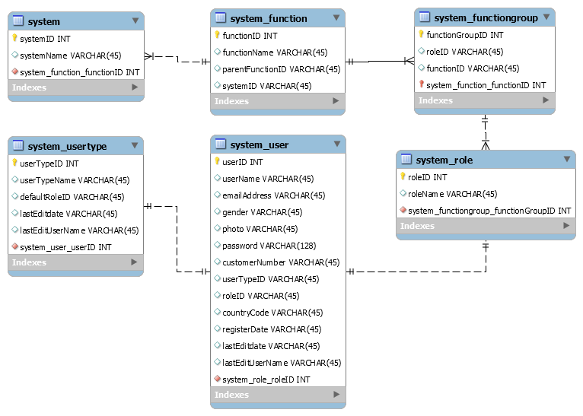

客户管理：

重置密码如何进行，发重置密码邮件（注册时邮件要是必填项）还是直接将密码设置为一个默认值？

[Lee]常规是发重置密码邮件, 我问问现在系统是怎么处理的。发邮件需要邮件服务商，我也问问。

身份认证是个什么样的过程？

[Lee]新客户注册后所填的姓名地址等信息，由客服人员手工验证的，如果地址等信息无误会标示为身份认证通过，不过中间是否需要上传客户的身份证，我去拿个有此权限的账号再看看。这个不是优先级高的模块，放在后面。

证件下载是下载什么证件？

[Lee]应该是保送海关被要求报税，需要客户的身份证信息。不是优先级高的模块。

客户查询（组合查询）查询条件有哪些？

注册名

注册邮箱

客户编号

收件标示

客户查询列表的显示列有哪些？

注册名

注册邮箱

客户编号

收件标示

客户姓名

手机号码

可用积分

账户余额

删除功能按钮（真删除 or 假删除）

点击客户编号，弹窗查看全部客户详情。

注册资料：注册名，注册邮箱，注册密码（密文），注册日期，客户编号，收件标示，推荐人，登录状态（可登录和不可登录）。动作：

提供重置密码功能

提供取消推荐功能

提供冻结客户功能

个人信息：姓名，性别，地址，邮政编码，手机号码，座机号码，QQ号码，MSN，淘宝旺旺，备注

账户信息：账户余额，消费总额，可用积分，总积分。动作：

调分

收货地址：收货人，手机号码，收货地址，是否验证（验证是个什么样的概念？）。操作：

验证

取消（取消验证？）[Lee]这里就是上面提到的身份认证

[Lee]这些查询条件和现实内容都参照当前的模块。只是UI设计需要用我们这套模块的风格。

问题处理

问题来源？前台在线咨询？

[Lee]客户从前台提交咨询问题

问题分类：前台网站问题分类比后台网站问题分类少，

共有的分类如下：

业务咨询

包裹运费

包裹重量

包裹退货

包裹核对

包裹入库

删除订单

包裹破损

错乱包裹

少收包裹

包裹理赔

少收物品

USPS渠道

其它问题

后台网站特有的分类有

系统操作

异常包裹

异常运单

财务问题

DE仓库少发漏发查询

DE仓库退货

CA仓库少发漏发查询

CA仓库退货

财务退款索赔

USPS渠道查件

转交问题又是下面的几种问题分类：

DE仓库少发漏发查询

DE仓库退货

CA仓库少发漏发查询

CA仓库退货

财务退款索赔

USPS渠道查件

客户部查件

其它疑难问题

问题转交后是个什么样的状态，换一个人处理？这有权限控制么，比如说不同的人能看到的问题类型是不一样的。

[Lee]简单的问题跟踪，我们新的系统可以加上一个问题数提醒。比如客户提交了问题，后台客服登录的时候可以看到一个未关闭的问题数，当问题转交到仓库的时候，仓库人员登录的时候可以看到一个转交过来的问题数。

这里我们需要设计一个针对不同用户组的dashboard, 这个我来设计。到时和你再讨论一下。你们先做具体功能。

问题组合查询条件有哪些？都参照目前的模块。

问题状态

收货仓库

问题分类

问题编号

客户编号

问题时间（范围）

问题查询列表显示列有哪些？

问题编号

问题日期

问题类别

收货仓库

新留言（有 / 无）

问题状态

问题操作，删除和移除是否是同样功能？

问题详情中的转交记录是什么样的，列表还是一段文本？如果是文本，则转交一次在文本的后面追加一次内容？

仓储管理：

预报信息查询（组合）条件有哪些？

转运单号

注册名

客户编号

预报时间（范围）

预报信息显示的列有哪些？

转运单号

转运公司

客户编号

运单内容

运单备注

预报时间

操作：移除

收货登记中的转移仓库是指什么？

[Lee]Oregon州的仓库目前不发货，只做转仓的动作。因为这个州没有消费税，客户在网上购买了东西寄到这个州的仓库，可以不用交消费税。OR仓库收到客户的货物后，会送到CA仓库统一发往国内。DE仓库虽然也是免税州，但是是可以发货的。

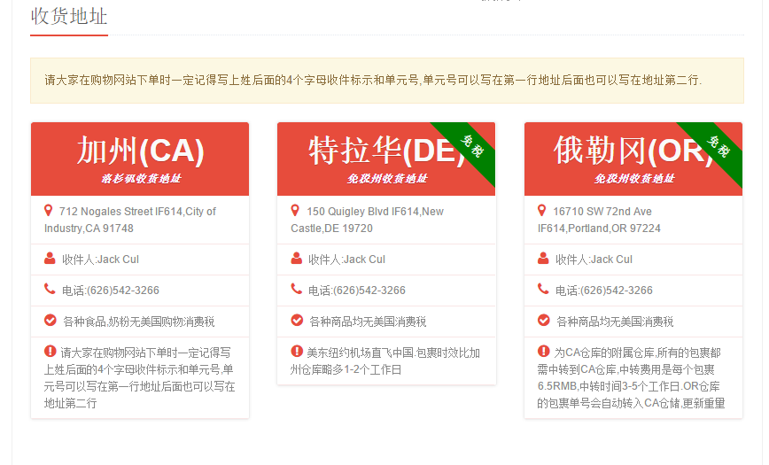

打印入库单的格式是什么样的？

[Lee]你可以用我给你的前台账号提交货物预报，然后到后台收货中输入预报填的跟踪号就可以打印。其他类似问题也可以这样，只是备注写明测试就可以了。

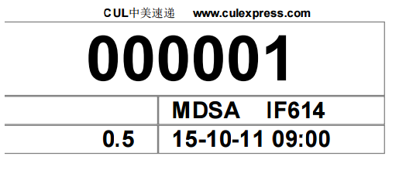

收货管理登记时扫描枪是用什么形式挂接的？直接在网页上启动？还是其它什么形式？

[Lee]连接到客户端电脑，会有驱动。扫描条形码到内容光标所在的文本框。

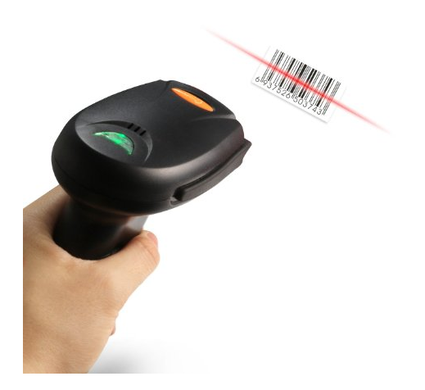

扫描枪需要扫描内容是什么？包裹条码？二维码？

[Lee]条形码，我们打印的时候需要使用专门的条形码字体.

barcode 39演示:<http://www.fonts2u.com/bar-code-39.font?ptext=12345678&submit=Submit>

网上的web开发实例: http://www.codeproject.com/Articles/146336/Creating-a-Code-Barcode-using-HTML-CSS-and-Java

废弃入库记录具体是指什么意思，什么情况下会产生废弃记录？

[Lee]用户输入错了，但是用户自己没有废弃，而是联系了客服。或者客户信息填写错了，东西到了但是跟踪号客户填错了，仓库收到货物的时候发现没有这个记录等等异常情况。

编辑时有没什么限制项，比如：条码不能编辑？

[Lee]参照目前系统

上架后发现信息（货名、数量、位置）录入错误或遇到满仓情况时怎么处理？是否需要提供审查或编辑功能？

[Lee]暂时不用，第一期先考虑主干，流程和业务优化之后来进行。

库存管理的组合查询具体是什么形式？需要做成完全自由组合条件（类似前端拼SQL语句的方式）查询吗？

[Lee]

拣货单号的生成规则是什么？

打包管理的比对功能还不是很清楚，“对抓取的货物进行比对”，抓取的货物是指货物实体吗？系统里需要上传什么凭证之类的东西？

运单要怎么生成？是有固定格式直接导成PDF？还是需要使用网页制作运单模板

运单打印是普通打印吗？还是有特殊的打印需求？比如需要按照某快递公司的快递单模板来打印？

如果是打印模板，每个快递单的模板格式都是统一标准吗？纸张规格有限制吗？如果只是普通打印，可以忽略这个问题